Публичное акционерное общество

«АрселорМиттал Кривой Рог»

**УТВЕРЖДАЮ**

Начальник Грузовой службы УТД

Юденко Любовь Михайловна

«16» ноября 2017 г.

Функциональная спецификация

(ФС Транспорт.11.2017)

на разработку функциональности

**«Проверка и учет платы за пользование вагонами и сборов по неприему поездов»**

г. Кривой Рог

2017 г.

|  |  |  |  |
| --- | --- | --- | --- |
| Функциональное направление | ИС Транспорт | | |
| Бизнес-процесс | **«Проверка и учет платы за пользование вагонами и сборов по неприему поездов»** | | |
| Номер запроса на изменение функциональности программного обеспечения |  | Дата запроса | 16.11.2017 |
| Наименование разработки | **«Проверка правильности начисления платы за пользование по ведомостям формы ГУ-46»**  **«Учет неприема поездов и сборов, связанных с неприемом»** | | |
| Ответственный от бизнес-процесса: |  | | |
| Фамилия, имя, отчество | Мельниченко Татьяна | | |
| Должность | Зам. начальника службы | | |
| Предприятие, подразделение | Грузовая служба ТД | | |
| Телефон (с кодом города) | 93-441 | | |
| Ответственный от ЦК SAP:  Фамилия, имя отчество  Должность  Подразделение  Контактный телефон |  | | |
| Цемах Елена Евгеньевна | | |
| Начальник группы транспортной логистики | | |
| Отдел решений в логистике | | |
| 97-083 | | |
| Плановая дата выполнения разработки |  | | |

|  |  |
| --- | --- |
| **Приоритетность разработки:** |  |
| критично |  |
| важно | **Х** |
| желательно |  |

**СОДЕРЖАНИЕ:**

1. Цель и назначение разработки 4

1.1 Основание для разработки 4

1.2 Перечень структурных подразделений, участвующих в разработке объекта 4

1.3 Описание бизнес-процесса, для которого выполняется разработка 4

2. Требования к разработке 4

2.1 Способ вызова объекта 4

2.2 Описание входной и выходной информации, выполнение процесса после внесения изменений 4

2.3 Методика расчета данных 5

2.4 Ожидаемый результат 5

2.5 Требования к обеспечению конфиденциальности информации 5

2.6 Требования по обеспечению безопасности 5

3. Примечания 5

4. История пересмотра 6

**Лист согласования** 6

# Цель и назначение разработки

# 1.1 Основание для разработки

Разработка «Проверки и учет платы за пользование вагонами и сборов по неприему поездов» осуществляется с целью:

- систематического контроля за правильностью начисления платы за пользование вагонами и контейнерами, производимого работниками железной дороги по ведомостям платы за пользование формы ГУ-46, как за времянахождение подвижного состава на подъездных путях предприятия, таки вне его по актам общей формы, актам задержки;

- автоматического формирования сумм (платы за пользование; сборов, связанных неприемом с неприемом) убытков, понесенных предприятием и возникшей по причине неприема поездов;

- отслеживания неправомерно списанных железной дорогой сумм для своевременной претензионно-исковой работы

Зачем необходимы изменения.

# 1.2 Перечень структурных подразделений, участвующих в разработке объекта

Грузовая служба ТД, Отдел решений в логистике ДпоТиИТ

# Описание бизнес-процесса, для которого выполняется разработка

Бизнес процесс заключается:

- в формировании ведомостей платы формы ГУ-46, как за определенный период с указанием времени, так и без указания времени, из введенной в номерной учет базы по прибытию и сдаче вагонов на/с подъездного пути, а также дополнительно введенной информации по актам общей формы и актам задержки;

- в учете сумм по плате за пользование и сборов, связанных с неприемом поездов.

На данный момент информация оформляется вручную.

Как работает сейчас.

# Требования к разработке

# 2.1 Способ вызова объекта

Специалисту, осуществляющему ввод дополнительных данных по актам общей формы, актам задержки должен быть обеспечен доступ к ссылке «Ввод натурной ведомости» с ограниченными полномочиями (может ввести/откорректировать только определенную информацию в определенные поля, корректировка уже введенной не им информации запрещена).

# 2.2 Описание входной и выходной информации, выполнение процесса после внесения изменений

Входной и выходной информацией для формирования документа«Проверка правильности начисления платы за пользование по ведомостям формы ГУ-46» является информация из номерного учета по прибытию и сдаче вагонов на /с подъездного пути, информация из «ввода натурной ведомости по прибытию»;

Входной и выходной информацией для формирования документа «Учет неприема поездов и сборов, связанных с неприемом» является информация из номерного учета по прибытию вагонов на подъездной путь; информация из «ввода натурных ведомостей по прибытию»;

Если есть.

# 2.3 Методика расчета данных

Во время разработки ЭФ с формированием в форму Exel «Проверки правильности начисления платы за пользование по ведомостям формы ГУ-46» необходимо выполнить:

1. При оформлении в номерном учете натурной ведомости по прибытию «проставить» обязательное заполнение поля «груз» в шапке документа. Т.е. при сохранении введенной натурной ведомости, должно появляться сообщение «введите груз в шапке документа» (если данные не внесены) - не сохранять ведомость без внесения данной информации.

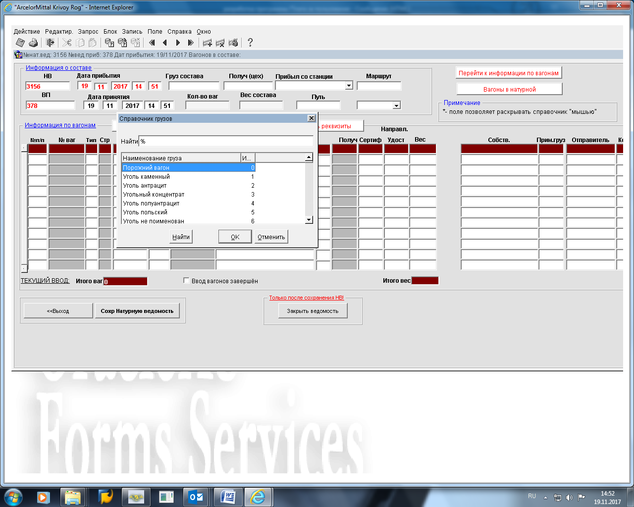

1. Разработать ЭФ «Проверка правильности начисления платы за пользование по ведомостям формы ГУ-46» с возможностью формирования файла Exel (приложение 1 прикреплено к ФС), в котором:

- формирование документа осуществляется по сдаче вагонов на внешнюю сеть;

- столбец 1 «вагон» - данные из натурной ведомости по сдаче вагонов;

- столбцы 2,3,6,7 – данные из дополнительно введённой информации вручную специалистом грузовой службы к натурной ведомости прибытия из актов общей формы.

Для этого предлагаю, в «ввод натурной ведомости – ведомости по прибытию - закрытые ведомости» предусмотреть напротив каждой строки с введенной натуркой, кнопку, при нажатии которой открываются дополнительные поля для ручного ввода информации специалистом:

Таблица 1

|  |  |  |  |  |  |  |  |  |
| --- | --- | --- | --- | --- | --- | --- | --- | --- |
| состав | Неприем по акту Ж.Д. | | Неприем по акту АМКР | | по акту Ж.Д. | | по акту АМКР | |
| начало | окончание | начало | окончание |  |  |  |  |
| дата/время | дата/время | дата/время | дата/время | охрана | хранение | охрана | хранение |
| 1 | 2 | 3 | 4 | 5 | 6 | 7 | 8 | 9 |
| 4655-012-4566 |  |  |  |  |  |  |  |  |
|  |  |  |  |  |  |  |  |  |

В случае, если данные по «неприем по АМКР» идентичны с данными «неприем по акту Ж.Д.» во избежание повторного ввода предусмотреть копирование. Необходимо также учесть, что на один и тот же состав, может вводится несколько актов (заполняется несколько строк)

- столбцы 4, 8, 12 «в/часы по акту Ж.Д.», «в/часы по акту АМКР», «в/часы» заполняются автоматически расчетным путем: количество часов:мин, которые вагон настоял с момента «начало» до момента «окончания»;

- столбцы 5, 9 «плата, грн.», заполняются автоматически расчетным путем разницы значения в столбце № 17 и 15; № 19 и 15

Если для одного номера состава введено несколько позиций по задержке (специалистом заполнено несколько строк по задержке одного и того же состава), то столбцы 4,8, 5,9 заполняются единожды, при этом суммы часов и минут, платы должна отображаться в верхней строке (первой строке);

- столбцы 10, 11 – информация подтягивается из номерного учета (натурные ведомости по прибытию и по сдаче);

- столбец 13 «операция» - должно отображаться два варианта значения либо «1», либо «2»:

1 – одна грузовая операция, в случаях: а) прибыл с грузом - «порожний» (код в справочнике 0), сдан с грузом «порожний» (код 0); б) прибыл с грузом - «порожний» (код в справочнике 0), сдан с грузом (груженый) с кодом не равным 0; в) прибыл с грузом (груженый), код не равный 0, сдан с грузом «порожний», код 0.

2 – две грузовые операции: прибыл с грузом (груженый), код не равный 0, дан с грузом (груженый) код не равный 0.

- столбец 14 «собственник» - должно отображаться два варианта значений: «пусто» если вагон относится к собственнику, который в справочнике предприятия КИС значится под кодом (-81) (-53) (-10) (1) (42) (93) (-98) (-92) (-91) (-36) (-51) (-81) (-53) (-10) (1) (42) (93) (-98) (-92) (-91) (-36) (-51); «власный » - если вагон относится к собственнику, который в справочнике предприятия КИС не значится под кодом (-81) (-53) (-10) (1) (42) (93) (-98) (-92) (-91) (-36) (-51) (-81) (-53) (-10) (1) (42) (93) (-98) (-92) (-91) (-36) (-51)

- столбец 15 «плата» - подтягивается/расчитывается согласно заложенного расчета платы за пользование на подъездном пути предприятия для вагонов, собственность которых относится к кодам (-81) (-53) (-10) (1) (42) (93) (-98) (-92) (-91) (-36) (-51) (-81) (-53) (-10) (1) (42) (93) (-98) (-92) (-91) (-36) (-51) с учетом вагоночасов, указанных в столбце 12 ; вагоны, которые не относятся к указанным кодам или относятся к собственности (столбец 14) «власний» - всегда имеют плату равную 0;

- столбцы 16, 18 – составляют суммы часов и минут, указанных в столбцах 4 и 12 (для столбца 16); 8 и 12 (для столбца 17);

- столбцы 17 и 19 « »– подтягивается/расчитывается согласно заложенного расчета платы за пользование на подъездном пути предприятия для вагонов, собственность которых относится к кодам (-81) (-53) (-10) (1) (42) (93) (-98) (-92) (-91) (-36) (-51) (-81) (-53) (-10) (1) (42) (93) (-98) (-92) (-91) (-36) (-51), с учетом вагоночасов, указанных в столбцах 16, 18 ;

вагоны, которые не относятся к указанным кодам или относятся к собственности (столбец 14) «власний» - плата насчитывается за время, указанное в столбцах №4 или 8 (соответственно) согласно заложенного расчета платы за пользование на подъездном пути предприятия для вагонов, собственность которых относится к кодам (-81) (-53) (-10) (1) (42) (93) (-98) (-92) (-91) (-36) (-51) (-81) (-53) (-10) (1) (42) (93) (-98) (-92) (-91) (-36) (-51), но составляет лишь 50%,т.е /на 2 ;

- столбец 20 – отображается разность числе, указанных в столбцах 17 и 19.

Во время разработки ЭФ с формированием в форму Exel «Учет платы и сборов по неприему поездов» необходимо выполнить:

* Формирование информации осуществляется на указанную дату или период на основании информации из номерного учета и введенной вручную специалистом грузовой службы. При этом программа должна отображать информацию не о каждом прибывшем составе, а только те составы, на которые введена дополнительная информация
* Столбец «1» - дата и время прибытия состава из номерного учета;
* Столбец «2» - информация по вводу натурной ведомости (см. пункт 2.3, подпункт 1)

- Столбцы «3», «4», «7», «8» - данные из дополнительно введённой информации вручную специалистом грузовой службы к натурной ведомости прибытия из актов общей формы (см. пункт 2.3, подпункт 1)

- Столбцы «6», «9» - заполняются автоматически расчетным путем: количество часов:мин, которые вагон настоял с момента «начало» до момента «окончания».

# 2.4 Ожидаемый результат

1. Задав необходимые параметры и нажав кнопку «сформировать информацию» получить сформированную в формате Exel информацию по образцу (приложение 1)

2.5 Требования к обеспечению конфиденциальности информации

Для входа в систему пользователи должны иметь учетную запись в домене europe.mittalco.com.

# 2.6 Требования по обеспечению безопасности

Ответственность за своевременность и достоверность вводимой информации несут работники ЧП «Стил Сервис», специалисты грузовой службы, участвующие в процессе.

Ответственность за сохранность и безопасность информации должна быть возложена на отдел сетевой инфраструктуры ДпоИиИТ.

# Примечания

Дополнительных примечаний нет.

Приложен файл Exel

# История пересмотра

|  |  |  |  |  |
| --- | --- | --- | --- | --- |
| Версия | Дата | Автор | Описание | Разделы |
|  |  |  |  |  |
|  |  |  |  |  |
|  |  |  |  |  |

Лист согласования

|  |  |  |  |
| --- | --- | --- | --- |
| **Должность / роль в разработке** | **ФИО** | **Подпись** | **Дата** |
| **Подготовлено** | | | |
| Разработчик ФС | Мельниченко Т.М. |  |  |
| **Согласовано** | | | |
| Ответственный от бизнес-процесса | Юденко Л.М. |  |  |
| Ответственный тестировщик | Мельниченко Т.М. |  |  |
| Лидер проекта от ИТ | Цемах Е.Е. |  |  |
| Начальник отдела решений в логистике | Стойчева Н.В. |  |  |
| Начальник управления по бизнес-системам | Христенко Е.В. |  |  |